ПЛАН ЗАСТРОЙКИ
по компетенции «Управление бульдозером»
Регионального этапа Чемпионата по профессиональному мастерству «Профессионалы» в 2024 г.

2024 г.

План застройки компетенции
R72«Управление бульдозером»
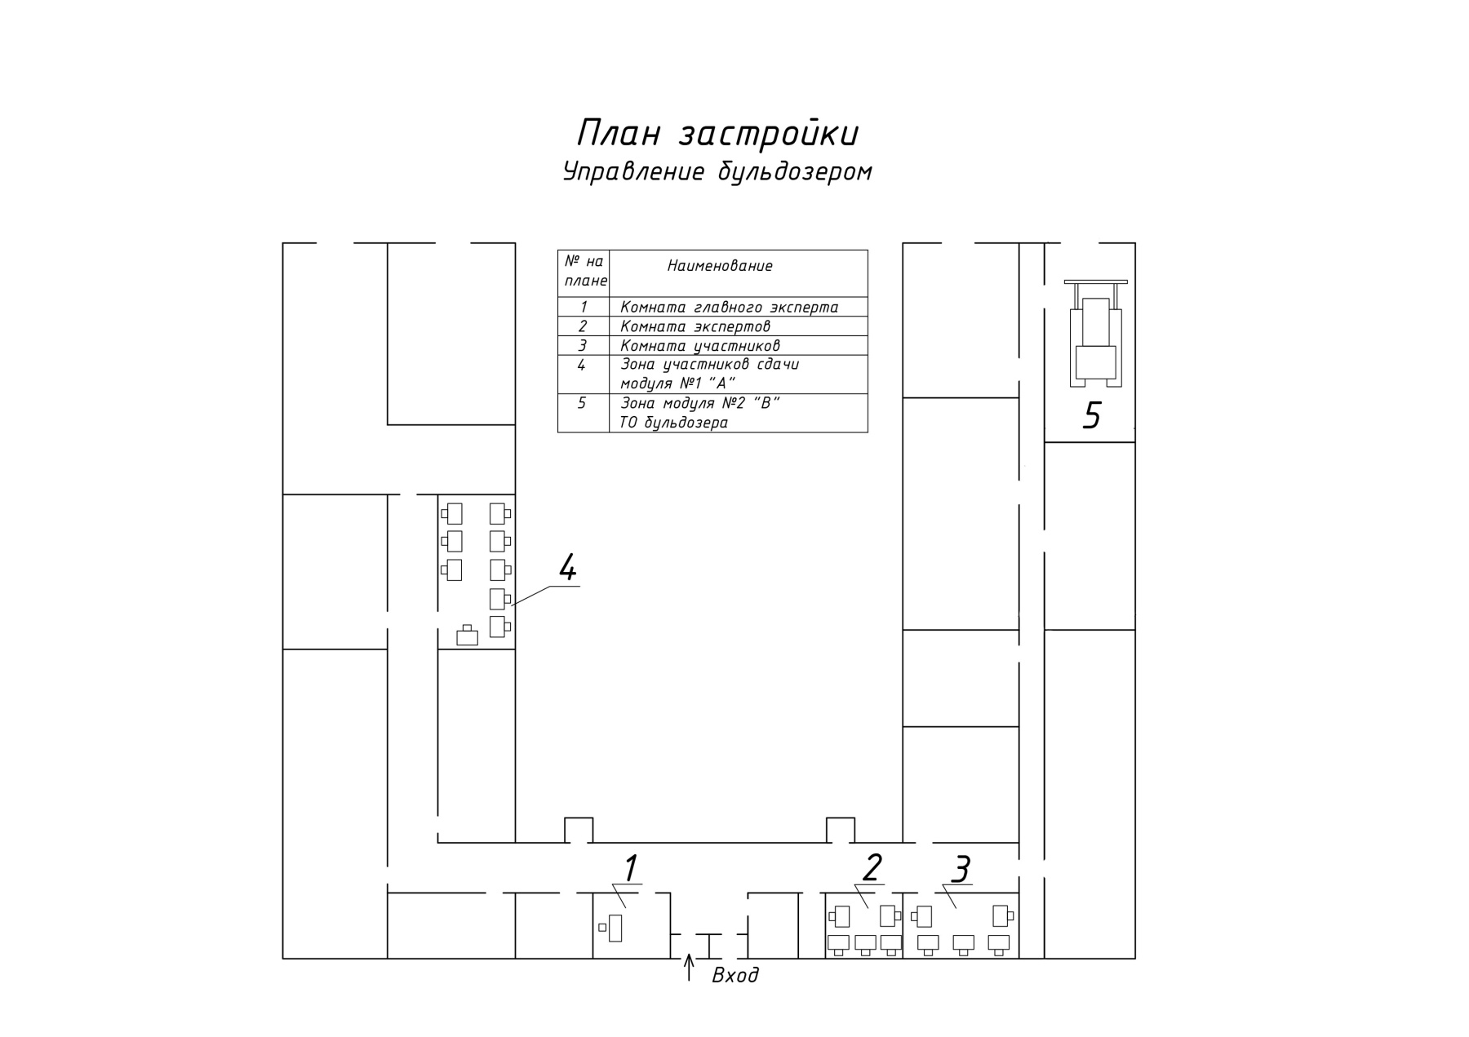

Модуль Г Маневрирование на площадке, сбивание кубиков и заезд на трал

